DynamoDB

1. Cài đặt DynamoDB

1.1 Tải một trong những phiên bản DynamoDB miễn phí bằng những link sau ở trang: <https://docs.aws.amazon.com/amazondynamodb/latest/developerguide/DynamoDBLocal.DownloadingAndRunning.html>

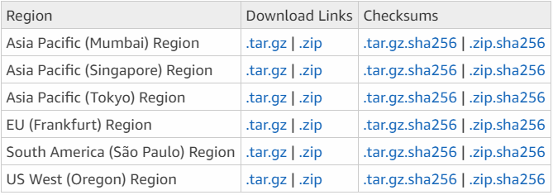

*Note: để chạy được dynamoDB trên thiết bị, bạn bắt buộc phải có JRE(Java Runtime Enviroment version 6.x trở lên, DynamoDB không chạy được ở các phiên bản thấp hơn

* 1. Sau khi tải bản archive, giải nén và sao chép vào thư mục bạn chọn

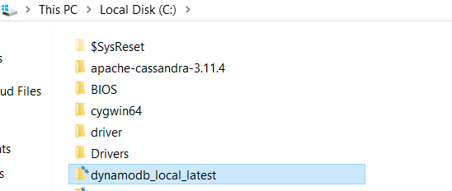

* 1. Để khởi động DynamoDB trên thiết bị, mở command promt window, điều hướng đến folder trên và nhập dòng command sau

java -Djava.library.path=./DynamoDBLocal_lib -jar DynamoDBLocal.jar -sharedDb

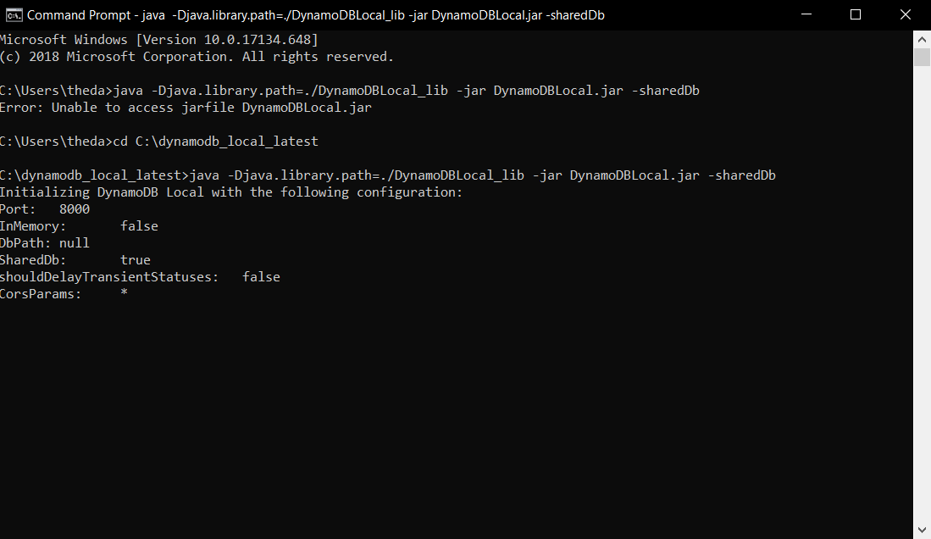

DynamoDB xử lý các yêu cầu đến cho đến khi bạn dừng nó. Để dừng DynamoDB, nhấn Ctrl + C tại dấu nhắc lệnh.

DynamoDB sử dụng cổng 8000 theo mặc định.

* 1. Để access vào DynamoDB Shell, ta nhập localhost:8000/shell ở thanh tìm kiếm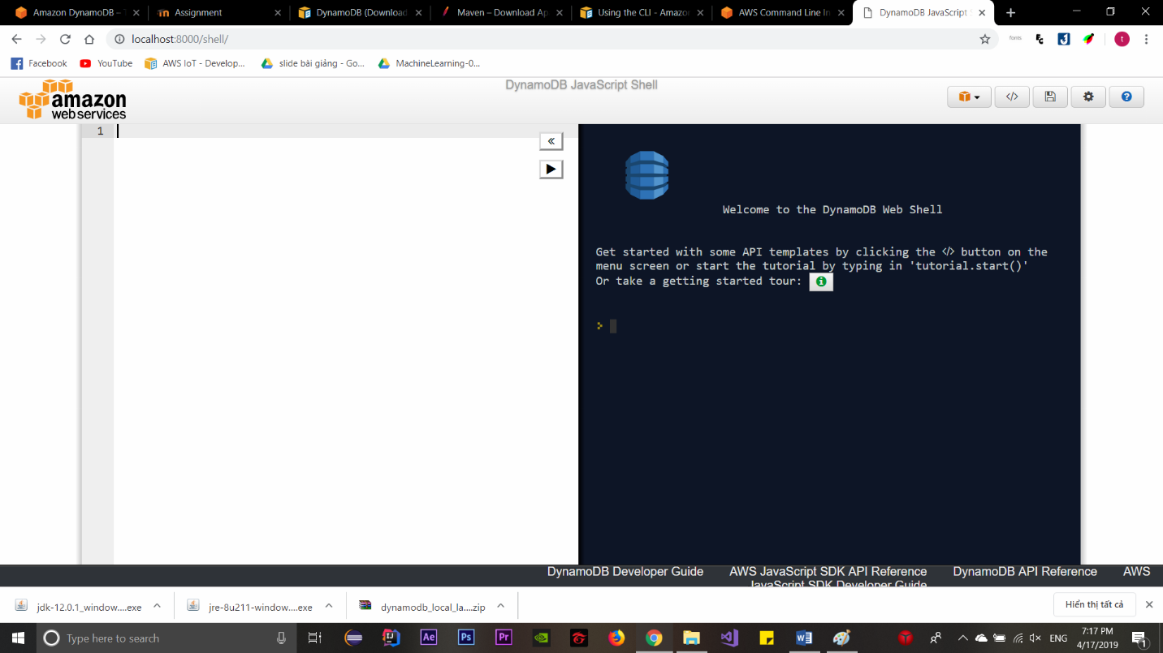

1. Deploy mô hình database cho ứng dụng quản lý cafe
2. Chạy thực thi Queries
3. Report ghi nhận kết quả
4. Đánh giá ưu nhược
5. Tính năng

Amazon DynamoDB là cơ sở dữ liệu NoSQL hỗ trợ mô hình dữ liệu khóa-giá trị và tài liệu, đồng thời cho phép nhà phát triển tạo các ứng dụng hiện đại không cần máy chủ. Những ứng dụng này có thể bắt đầu hoạt động trên quy mô nhỏ và toàn cầu để hỗ trợ các petabyte dữ liệu cũng như hàng triệu yêu cầu đọc và ghi mỗi giây. DynamoDB được thiết kế để chạy các ứng dụng hiệu năng cao trên quy mô Internet. Đó là các ứng dụng sẽ khiến cơ sở dữ liệu tương quan thông thường phải hoạt động quá mức.

Tính năng mới

+ Chế độ công suất theo yêu cầu

+ Khả năng hỗ trợ tích hợp cho các thao tác ACID

+ Tính năng sao lưu theo yêu cầu và khôi phục về thời điểm trước đó

+ mã hóa ở trạng thái lưu trữ